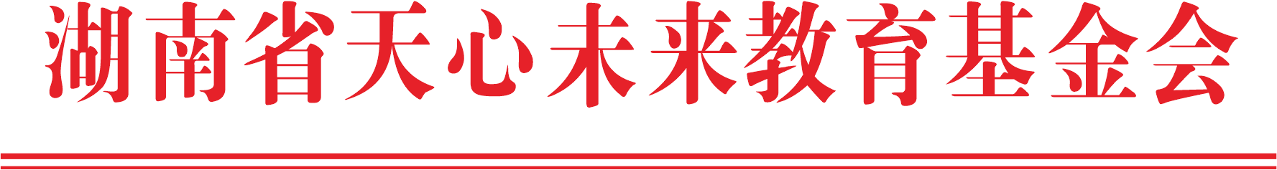

2024年度未来教学成果奖名单公示（一）

根据长沙市长郡中学与我基金会签订的《未来教学成果奖设立协议书》，长沙市长郡中学向基金会申请2024年度未来教学成果奖，经2025年6月30日理事会研究决定，下列同志获得2024年度未来教学成果奖，现将名单予以公示。
公示期为2025年6月30日-7月2日。
如有不同意见，可在公示期内向基金会秘书处反映，联系电话：15873172422
附：“2024年度未来教学成果奖（一）”获奖名单

湖南省天心未来教育基金会
2025年6月30日

“2024年未来教学成果奖（一）”获奖名单

- 未来教学成果（教学质量奖）获奖名单
李远莉、邓李志、黄云波、李晓宇、张斯卉、刘云志、秦莎
、吴剑、伍果平、许靖、单丹、郝淑群、曾卫国、陈贞、董凰、高李、赖晓慧、廖喜全、宁立军、田尚、孔令然、张建军(立)、彭泽华、陈涛、张建军、唐朝霞、龚倩倩、郭伟、李恋、刘令梅、谢湘晖、张静、周笑、丁良、张哲杭、伍诗敏、刘辉、廖慧贤、何杰、吴正富、颜云芳、易小勇、张伟锋、张文波、张湛、谭波、申卫波、周龙、肖斌武、李旺红
刘奕含、荣耀、谢凡、李翔、黄艳、吴佳怡、陈巧玲、胡昆
、李培华、李一丹、梁俊书、何琼、满延威、唐小龙、张家丰、董佳康、李智、石振欢、陈英、童惠、高德生、彭晓方
吴优、黎嘉颖、李燕、张志忠、严志科、扈炳芳、杨秀芳、陈小菊、黄敏洁、胡志辉、肖烨、彭宇、文安国、谢鸿、周华军、黄辉、常锦

- 未来教学成果奖（科技类创新拔尖人才培养）获奖名单

田尚、易小勇、刘志国、周龙、梁俊书、谢秋锋、石振欢

- 未来教学成果奖（体育类创新拔尖人才）获奖名单

方桂钰、季顺志、唐丽、吴涛、彭胜洪、黄景能、赵 文
李一品、周 游、李 波、朱大为、刘金鹏、陈泽旭

- 未来教学成果奖（艺术类创新拔尖人才）获奖名单

黄琦、潘晶晶、王珏、刘雅聪、郭佳楠

- 未来教学成果奖（美术类创新拔尖人才）获奖名单
刘晓军

